**Лабораторна робота №3**

**А.** Для факторів 𝑥1, 𝑥2, 𝑥3 та 𝑦 побудувати в 𝑅 модель 𝑚𝑖: lm(𝑦~𝑥𝑖) та виконати наступні завдання

a. - l. та зробити висновки щодо припущень 1, 2, 3, 4 для кожної пари відповідно.

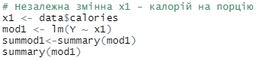**Змінна Х1**

1. **Побудувати діаграму розсіювання plot(*$𝑥𝑖, *$y) та накласти регресійну лінію.**



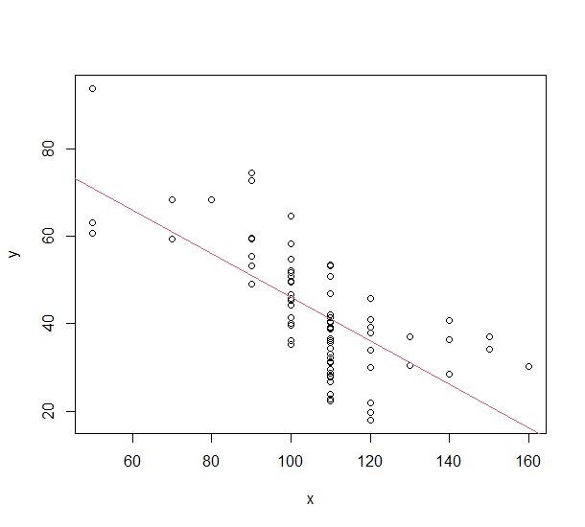

1. **Перевірити значення *$r.squared та зробити висновки**;



Залежна змінна пояснюється незалежною змінною x1 на

47.5%

1. **Перевірити sum(*$residuals^2) та зробити висновки;**



Сума квадратів відхилень достатньо велика

1. **Обчислити var(*$𝑥𝑖 );**



1. **Обчислити var(*$y);**



Варіація x більше, ніж варіація y, що добре

1. **Побудувати hist(*$𝑥𝑖);**

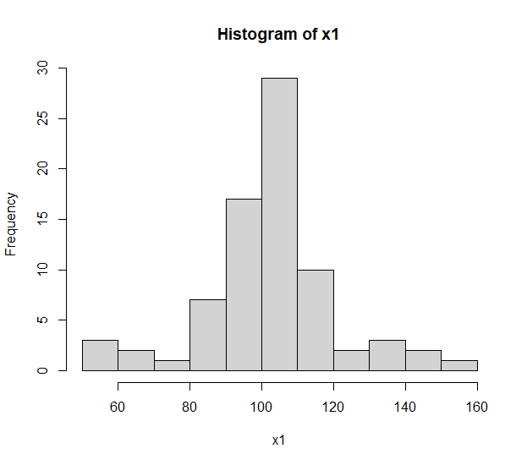

1. **Побудувати hist(*$y);**

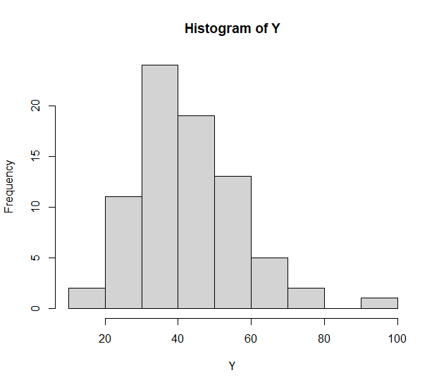

1. **Побудувати plot(*$residuals) зробити припущення чи відповідає 𝑁(0; 1);**

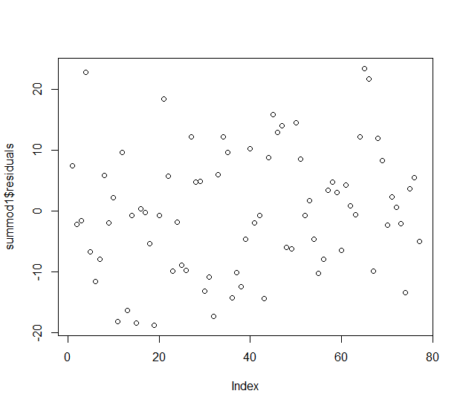

Схоже на нормальний розподіл, тобто на N(0, 1)

1. **Перевірити mean(*$residuals);**



1. **Обчислити var(*$residuals);**



1. **Побудувати hist(*$residuals) та перевірити чи відповідає 𝑁(0; 1);**

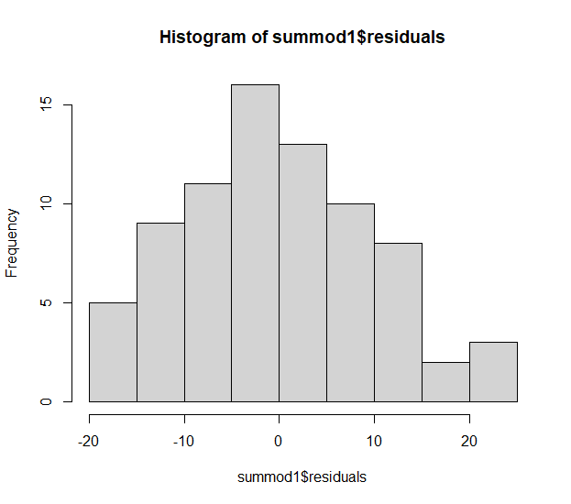

Схоже на нормальний розподіл, але хвости різні

1. **Виконати перевірку 4-х припущень для МНК за допомогою plot(mod_AGST, 1), plot(mod_AGST, 2), plot(mod_AGST, 3), plot(mod_AGST$residuals, type = "o").**

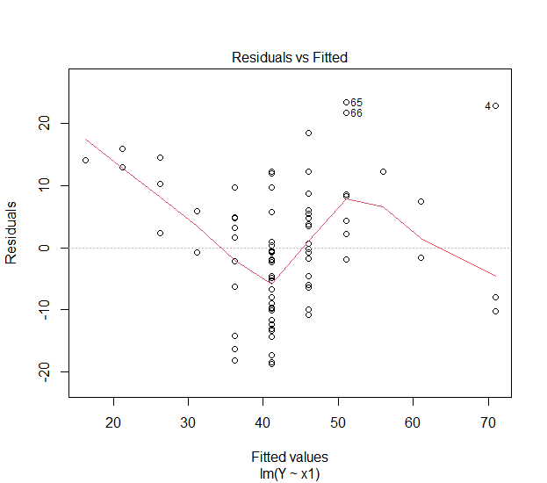

Оскільки червона лінія не близько до пунктирної, то лінійність не дотримується

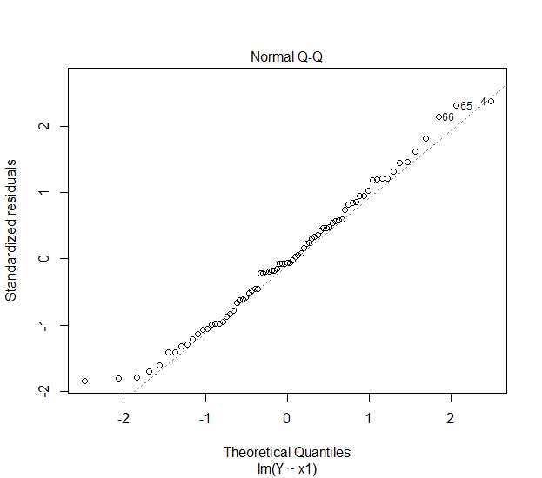

Майже усі значення лежать на прямій, що означає що дані розподілені нормально

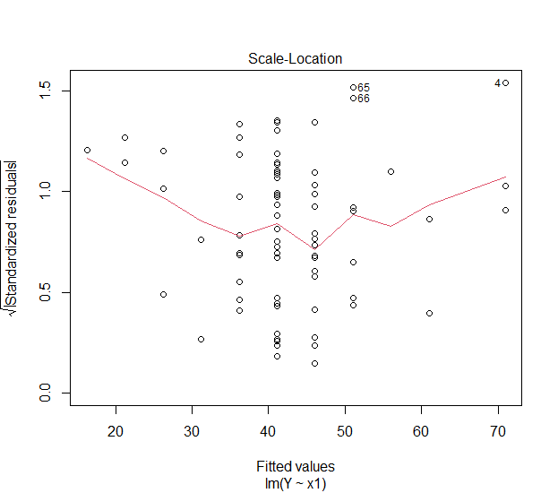

З графіку видно що припущення про гомоскедастичність не виконується, тобто ми маємо гетероскедастичність

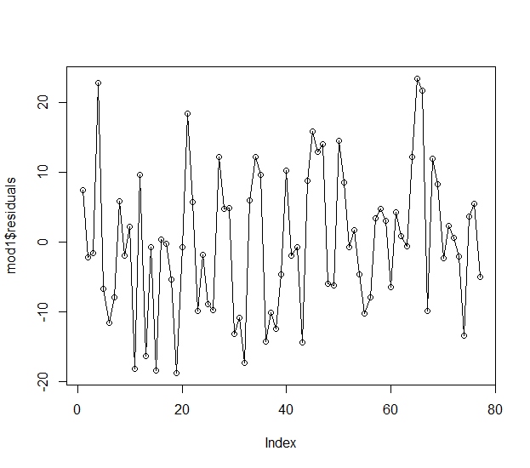

Графік майже повністю заповнює простір, це означає що припущення про незалежність виконується

**Змінна Х2**

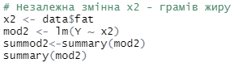

1. **Побудувати діаграму розсіювання plot(*$𝑥𝑖, *$y) та накласти регресійну лінію;**

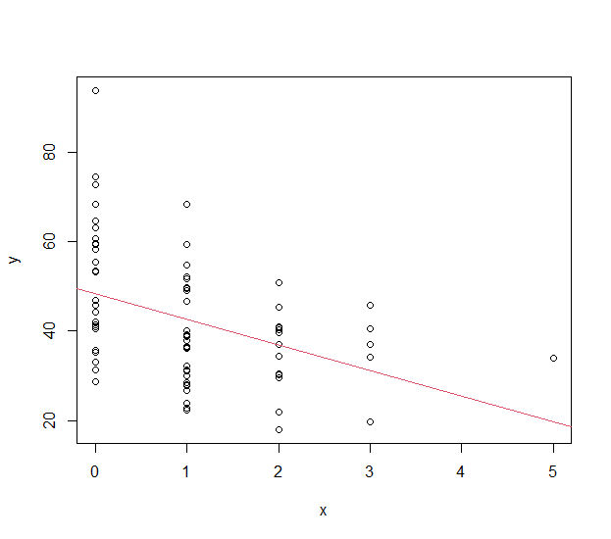

1. **Перевірити значення *$r.squared та зробити висновки;**



Залежна змінна пояснюється незалежною змінною x1 на

16.7%

1. **Перевірити sum(*$residuals^2) та зробити висновки;**



Сума квадратів відхилень достатньо велика

1. **Обчислити var(*$𝑥𝑖 );**



1. **Обчислити var(*$y);**



Варіація y більше, ніж варіація x, що погано

1. **Побудувати hist(*$𝑥𝑖);**

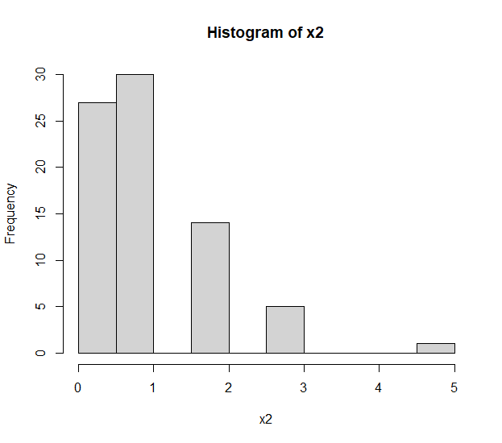

1. **Побудувати hist(*$y);**



1. **Побудувати plot(*$residuals) зробити припущення чи відповідає 𝑁(0; 1);**

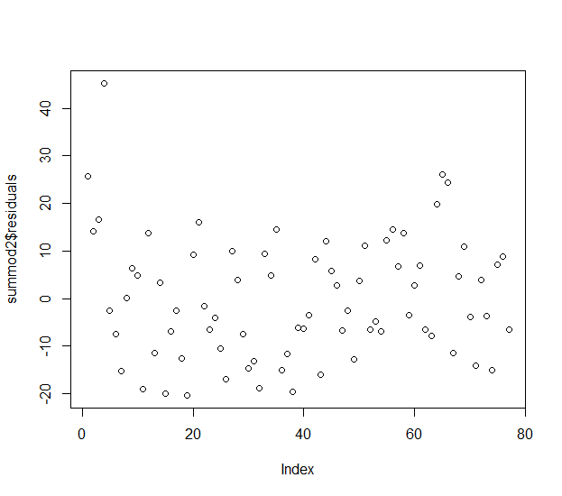

Схоже було б на нормальний розподіл, тобто на N(0, 1), але є викид

1. **Перевірити mean(*$residuals);**



1. **Обчислити var(*$residuals);**



1. **Побудувати hist(*$residuals) та перевірити чи відповідає 𝑁(0; 1);**

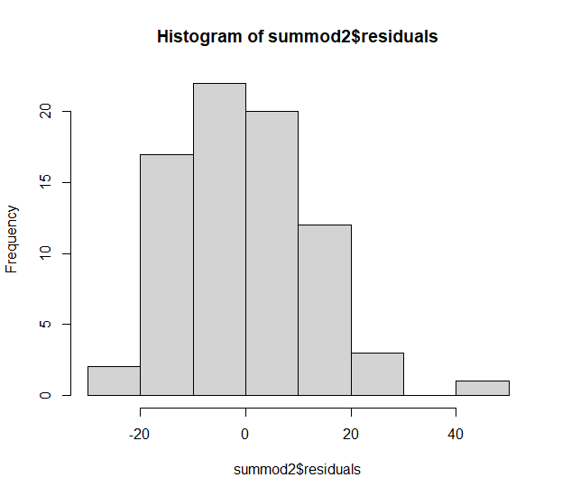

Схоже на нормальний розподіл, але на правому хвості є викид

1. **Виконати перевірку 4-х припущень для МНК за допомогою plot(mod_AGST, 1), plot(mod_AGST, 2), plot(mod_AGST, 3), plot(mod_AGST$residuals, type = "o");**

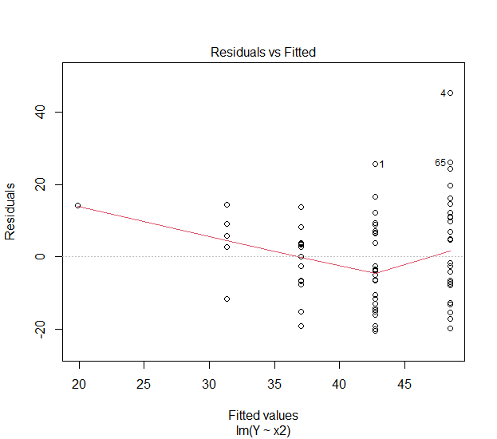

Оскільки червона лінія не близько до пунктирної, то лінійність не дотримується

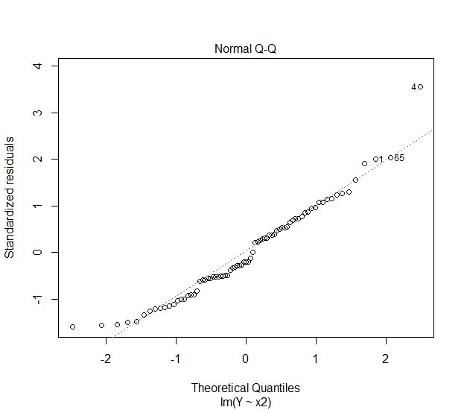

Майже усі значення лежать на прямій, окрім одного викиду, що означає що данні розподілені нормально

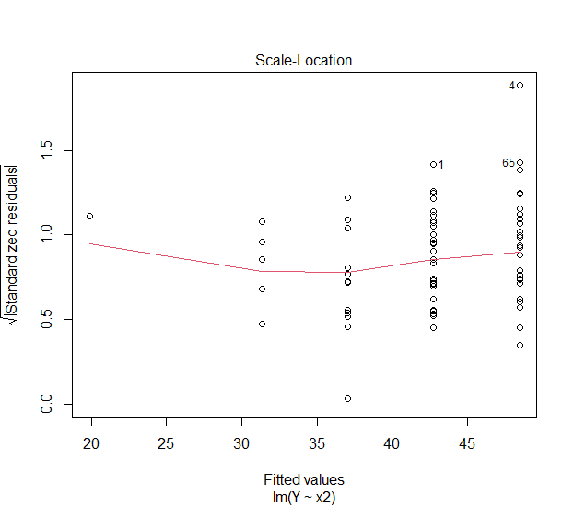

З графіку схоже, що припущення про гомоскедастичність виконується

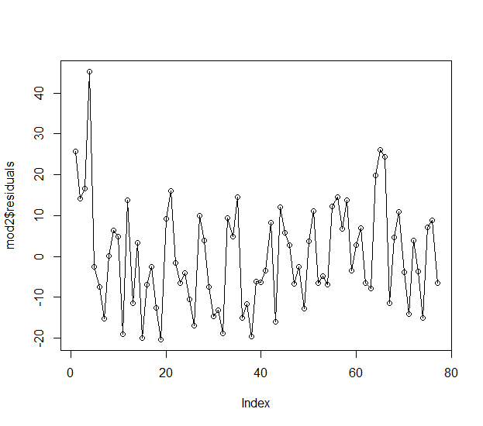

Спочатку є викид, якщо його не було то виконувалось б припущення про незалежність похибок

**Змінна Х3**

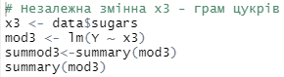

1. **Побудувати діаграму розсіювання plot(*$𝑥𝑖, *$y) та накласти регресійну лінію;**

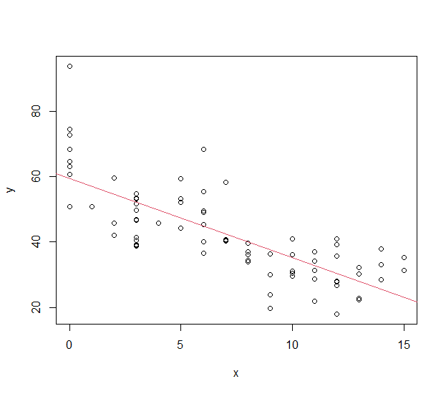

1. **Перевірити значення *$r.squared та зробити висновки;**



Залежна змінна пояснюється незалежною змінною x1 на

58%

1. **Перевірити sum(*$residuals^2) та зробити висновки;**



Сума квадратів відхилень достатньо велика

1. **Обчислити var(*$𝑥𝑖 );**



1. **Обчислити var(*$y);**



Варіація y більше, ніж варіація x, що погано

1. **Побудувати hist(*$𝑥𝑖);**

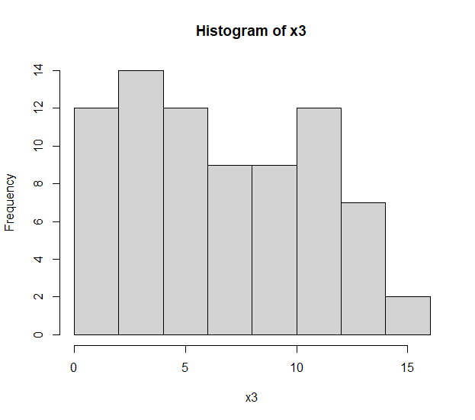

1. **Побудувати hist(*$y);**



1. **Побудувати plot(*$residuals) зробити припущення чи відповідає 𝑁(0; 1);**

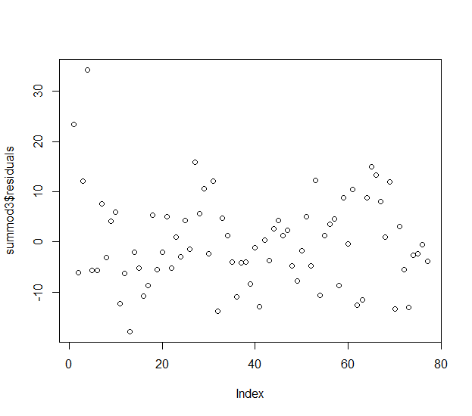

Схоже було б на нормальний розподіл, тобто на N(0, 1), але є декілька викидів

1. **Перевірити mean(*$residuals);**



1. **Обчислити var(*$residuals);**



1. **Побудувати hist(*$residuals) та перевірити чи відповідає 𝑁(0; 1);**

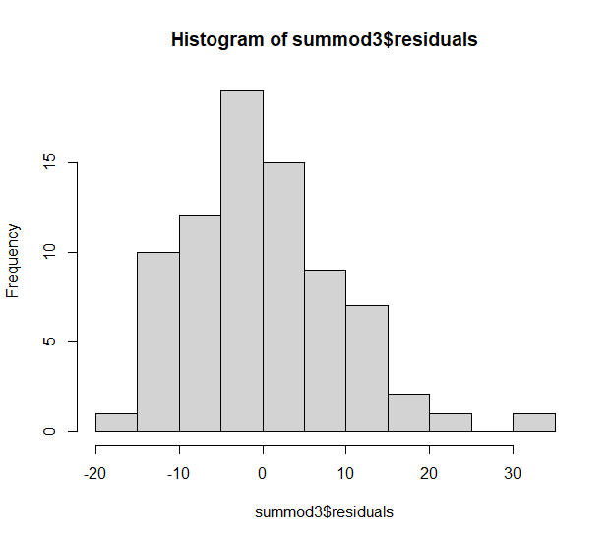

Схоже на нормальний розподіл, але на правому хвості є декілька викидів

1. **Виконати перевірку 4-х припущень для МНК за допомогою plot(mod_AGST, 1), plot(mod_AGST, 2), plot(mod_AGST, 3), plot(mod_AGST$residuals, type = "o").**

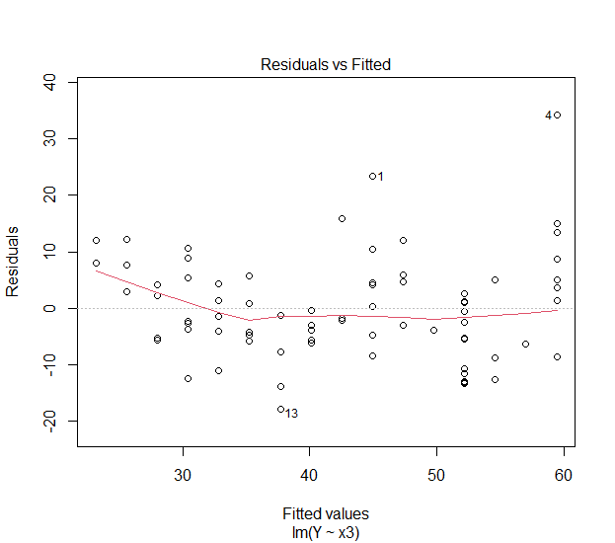

Майже вся червона лінія лежать на пунктирній лінії, тобто можна зробити висновок що лінійність дотримується

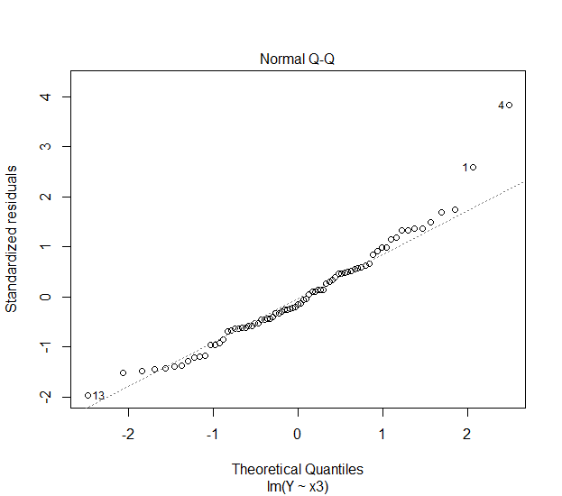

Майже усі значення лежать на прямій, окрім декількох викидів в кінці, що означає що данні розподілені нормально

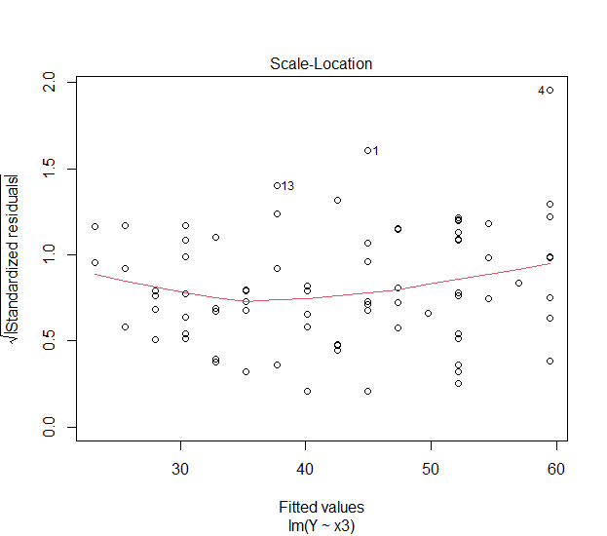

З графіку схоже, що припущення про гомоскедастичність виконується

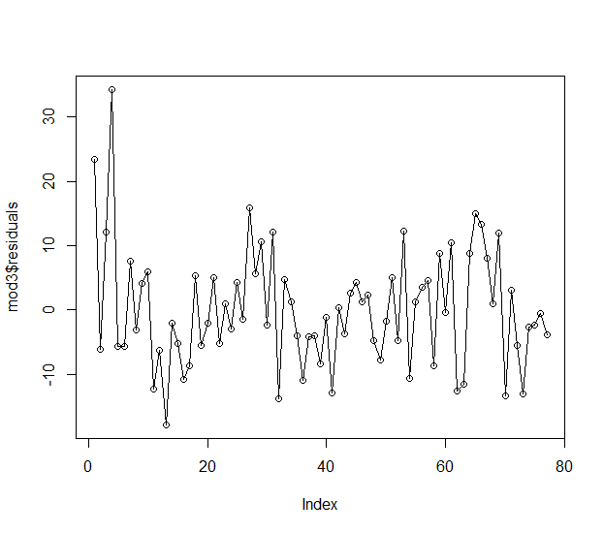

Спочатку є декілька викидів, якщо їх не було то виконувалось б припущення про незалежність похибок

# **B.** Побудувати лінійну модель (m1) за не менше ніж 5-ма параметрами;

𝑌̂ = 𝑏0 + 𝑏1𝑋1 + 𝑏2𝑋2 + 𝑏3𝑋3 + 𝑏4𝑋4 + 𝑏5𝑋5;

# Визначити з summary() чому дорівнює 𝑅𝑆𝐸 та порахувати вручну, а також перевірити чи вони співпадають.

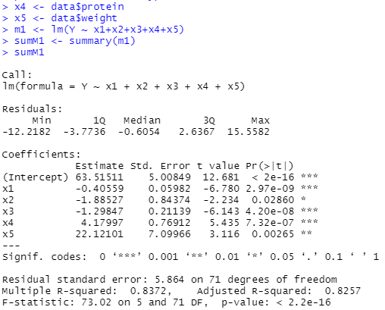

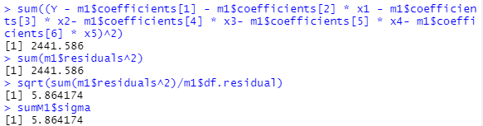

RSE = 5.864174

Значення яке ми отримали з summary збіглось з значенням яке ми порахували вручну

**C.** Створити модель (m2) в якої на 1-н параметр менше; Визначити ступені вільності для (m1) та (m2).

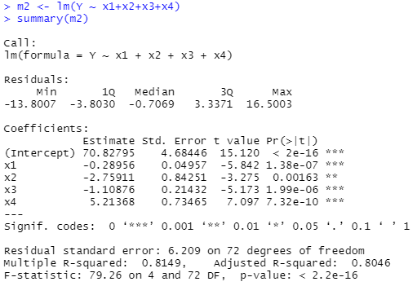



Для m1 ступені вільності дорівнюють 71, а для m2 - 72

**D.** Порівняти моделі (m1) та (m2) за допомогою функцій summary() та car::compareCoefs(m1, m2) на предмет: 𝑅2, 𝑅𝑆𝐸, 𝑆𝐸(𝛽𝑖 ). Зробити висновок, яка модель краща

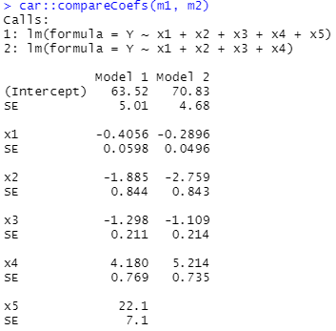

Summary:

R^2: m1 — 0.8372, m2 — 0.8149. R^2 в моделі m1 вищий, тобто кращий

Adjusted R^2: m1 — 0.8257, m2 — 0.8046. Adjusted R^2 в моделі m1 вищий, тобто кращий

RSE: m1 — 5.864, m2 — 6.209. RSE в моделі m1 менший, ніж в m2, тобто кращий

Для моделі m2 усі SE трішки менше, окрім х3   
  
Можна зробити висновок, що модель m1 є краща, бо вона є кращою майже у всіх параметрах які ми перевіряли